「慧办」——本地私有化智能办公平台 项目文档
参赛类别：开放命题 · 技术创新类（原型系统已完整实现，可现场演示）
作品对齐第八届大赛”AI赋能 智行致远”主题与技术创新类”重点考察原型系统的设计与展示”的评审导向[20]，以文档密集型办公场景为切入点，呈现一套可实机运行的全栈本地化智能办公原型系统。
本文档从技术原理与方案设计层面阐述项目内容，不涉及具体工程实现细节。

项目概况

背景和基础

一、问题提出：企业办公智能化面临的三重结构性矛盾
随着数字化转型进入深水区，企业办公场景正面临三方面相互交织的结构性矛盾，构成了当前智能办公领域的核心挑战。
第一，数据增长与利用效率之间的结构性矛盾。 国家数据局《全国数据资源调查报告（2025年）》显示，2025 年我国数据生产总量达 52.26 ZB，同比增长 27.28%，其中约九成新增数据来自企业[1]。合同、报告、票据、图像、音视频等非结构化文档在企业内部持续高速积累，但受限于传统办公工具以”人工操作”为核心的能力边界，这些数据所蕴含的业务信息难以被高效检索、比对和复用——企业面临”数据总量持续膨胀，但有效信息提取能力未能同步增长”的困境。
第二，智能化需求与数据安全合规之间的结构性矛盾。 中国互联网络信息中心第 57 次统计报告显示，截至 2025 年 12 月，我国生成式人工智能用户规模已达 6.02 亿人，普及率 42.8%[2]，用户对自然语言交互式智能工具的接受度已显著提升。然而，《个人信息保护法》要求国家机关及关键信息基础设施运营者处理的个人信息在境内存储[3]，《网络数据安全管理条例》等法规相继施行[4]，对政府、金融、能源等数据敏感行业而言，“数据不出内网”已成为刚性约束。当前主流云端 AI 办公产品将文档上传至云端处理，数据出域风险不可控，难以同时满足智能化与合规的双重要求，形成了”智能化能力与安全合规难以兼得”的困境。
第三，工具碎片化与任务连贯性之间的结构性矛盾。 企业员工处理一份合同通常需要依次完成 OCR 字段提取、版本差异核对、历史资料检索和问题咨询等多个环节，而这些能力分散在不同的独立工具中，用户需频繁切换界面并手动传递中间结果，操作链路冗长且易出错。这一矛盾的本质是”工具驱动”范式与”任务驱动”需求之间的不匹配——用户需要的是连贯完成一项业务任务，而非分别操作多个孤立的工具。
上述三重矛盾的共同指向是：企业办公亟需一种既能满足数据安全合规要求，又能以自然语言为统一入口、自主编排多种文档处理能力的智能平台。 这正是「慧办」项目的立项出发点。

二、技术背景：AI Agent 与 MCP 协议为”智能驱动型办公”提供技术基础
近年来，人工智能领域的若干关键进展为破解上述矛盾提供了技术可行性。
其一，AI Agent 从”内容生成”走向”任务执行”。 传统生成式 AI 主要解决”生成什么内容”的问题，而 AI Agent 进一步解决”为了完成目标，下一步应做什么、调用什么工具、如何根据结果继续执行”的问题。Gartner 预测，到 2026 年底 40% 的企业应用将集成面向特定任务的 AI Agent，而 2025 年这一比例不足 5%[5]。ReAct（Reasoning and Acting）范式将推理轨迹与环境行动相结合，使大语言模型能够在”推理—行动—观察”的迭代循环中自主完成多步任务，已成为工具调用型智能体的核心技术范式[6]。
其二，MCP 协议推动智能体与外部工具的连接标准化。 Anthropic 于 2024 年 11 月开源模型上下文协议（Model Context Protocol，MCP），将其定义为连接 AI 系统与数据源、业务工具的开放标准[7]；2025 年 12 月，MCP 被贡献给 Linux 基金会旗下 Agentic AI Foundation，其时公开 MCP 服务已超过 1 万个，并被主流大模型与开发工具广泛采用[8]。“智能体通过标准协议连接企业工具”已成为行业公认的演进方向。
其三，政策环境持续利好。 2025 年《政府工作报告》明确提出”持续推进’人工智能+’行动”[9]；工业和信息化部等四部门《中小企业数字化赋能专项行动方案（2025—2027年）》提出推动人工智能在研发设计、经营管理等关键业务场景中的应用[10]。上述政策为智能办公技术创新提供了明确的方向指引。
其四，三大主线加速交汇，打开平台型方案的窗口期。 综合最新行业研判，2026 年前后上述趋势正由”单点演进”走向”系统交汇”：智能体从单点问答迈向面向业务流程的自主编排，企业级智能体应用的采用曲线进入陡峭上升段[5]；MCP 等开放协议在中立基金会治理下日趋成熟，“以标准协议连接企业工具”的生态基础不断夯实、互操作成本持续下降[8]；与此同时，面向政务、金融、能源等敏感行业的大模型私有化与本地化部署需求持续走强，“数据不出域”正由可选项转变为采购决策中的刚性约束[13]。三者叠加表明：兼具”可私有化部署、标准化智能体编排与垂直文档能力”的平台型方案，正迎来明确的技术与市场窗口期——这正是本项目立项所把握的核心机遇。
其五，知识资产化与技能标准化成为智能体落地的新趋势。 在企业级应用中，智能体的价值最终要落到”能否用好组织自己的知识与经验”上，相关技术正沿两条路线快速演进：其一，检索增强生成正由固定的”先检索、后生成”管线演进为 Agentic RAG——由智能体自主决定何时检索、检索什么、如何利用检索结果，使知识利用从被动前置转变为按需决策[21]；其二，以结构化指令文件为载体的 Agent Skills 机制将领域经验封装为可发现、可移植的技能资产，并已于 2025 年 12 月确立为面向跨平台可移植性的开放标准[22]。“知识可检索、技能可共享”正成为企业级智能体的基础能力形态，也为本项目构建个人知识库与内网技能市场提供了明确的方向印证。
其六，长期记忆成为智能体从”工具”走向”伙伴”的关键能力。 学术研究表明，记忆机制是大语言模型智能体实现个性化与持续进化的核心组件，其设计直接影响智能体的长期任务表现与用户信任[23]。业界主流方案仍以对话历史拼接与键值备忘录为主，普遍缺乏结构化表达与来源追溯能力——这为本项目自研图谱式记忆系统预留了明确的创新空间。

三、已有工作基础
本项目并非停留在方案设计阶段，而是已构建完成一个功能完整、可独立运行的原型系统，覆盖”前端交互—统一网关—智能体中枢—工具协议层—垂直能力服务”的全栈链路。六大核心能力域均已实现并通过实际样例验证：
- 智能体引擎： 基于 ReAct 推理循环，支持流式自然语言对话、多轮自主推理与任务分解、自动上下文管理，并内置自研图谱式长期记忆系统——用户偏好与业务约定经记忆萃取流水线自动沉淀，检索注入全程可溯源至原始对话；
- 文档智能抽取： 集成多模型协同的文档理解管线（版面分析、文本检测与识别、表格结构还原、文档几何矫正），结合本地大模型实现结构化字段抽取，并内置面向水印干扰的双次识别智能合并策略与双层结果缓存机制；
- 文档比对： 实现三级渐进式文本差异比对算法，配合印章独立识别与比对，以及基于色块标注的差异可视化输出；
- 跨模态语义检索： 集成图文跨模态对齐、语音转写与语义编码、人脸特征提取四类模型，支持以文搜图、以图搜图、以文搜音、以图搜脸四种检索模式；
- 个人知识库： 用户上传的文档自动经文档理解管线抽取全文、语义分块并向量化入库（本地嵌入模型 + 本地向量库），支持私有/公开双态管理与属主级隔离；智能体以”自动注入 + 自主检索”双模式按需获取知识并注明出处，全程数据不出内网；
- 技能系统： 支持以标准化指令文件创建、编辑与启用业务技能，内置内网技能市场实现技能的公开、浏览、安装与更新同步，使组织的业务经验转化为可复用、可传承的智能体能力。
团队由在读研究生组成，成员在自然语言处理、计算机视觉、系统架构等方向具备互补的技术背景，原型系统的主要开发工作已于参赛期间独立完成。

场景和价值

一、应用场景
本项目优先面向对数据控制、文档密集型流程和智能化调度同时有较高要求的组织，典型应用场景包括：
- 合同与法务管理： 合同关键要素（签约主体、金额、期限、签订日期）自动抽取、多版本合同逐页逐字差异比对、印章真实性核验与差异可视化审阅；
- 档案与采购管理： 历史文档与资料库的统一语义检索，跨模态（文本、图像、语音、人脸）资源的智能查找与复用；
- 政务公文处理： 公文要素自动抽取、版本合规比对，全流程在组织内网完成，满足数据主权与安全合规要求；
- 企业知识管理： 个人与团队知识库的文档入库、语义检索与带出处引用的知识问答，会议录音转写后的语义检索，图片素材的智能归类与跨模态检索；业务规程与操作经验以技能形式沉淀，经内网技能市场在组织内共享复用。
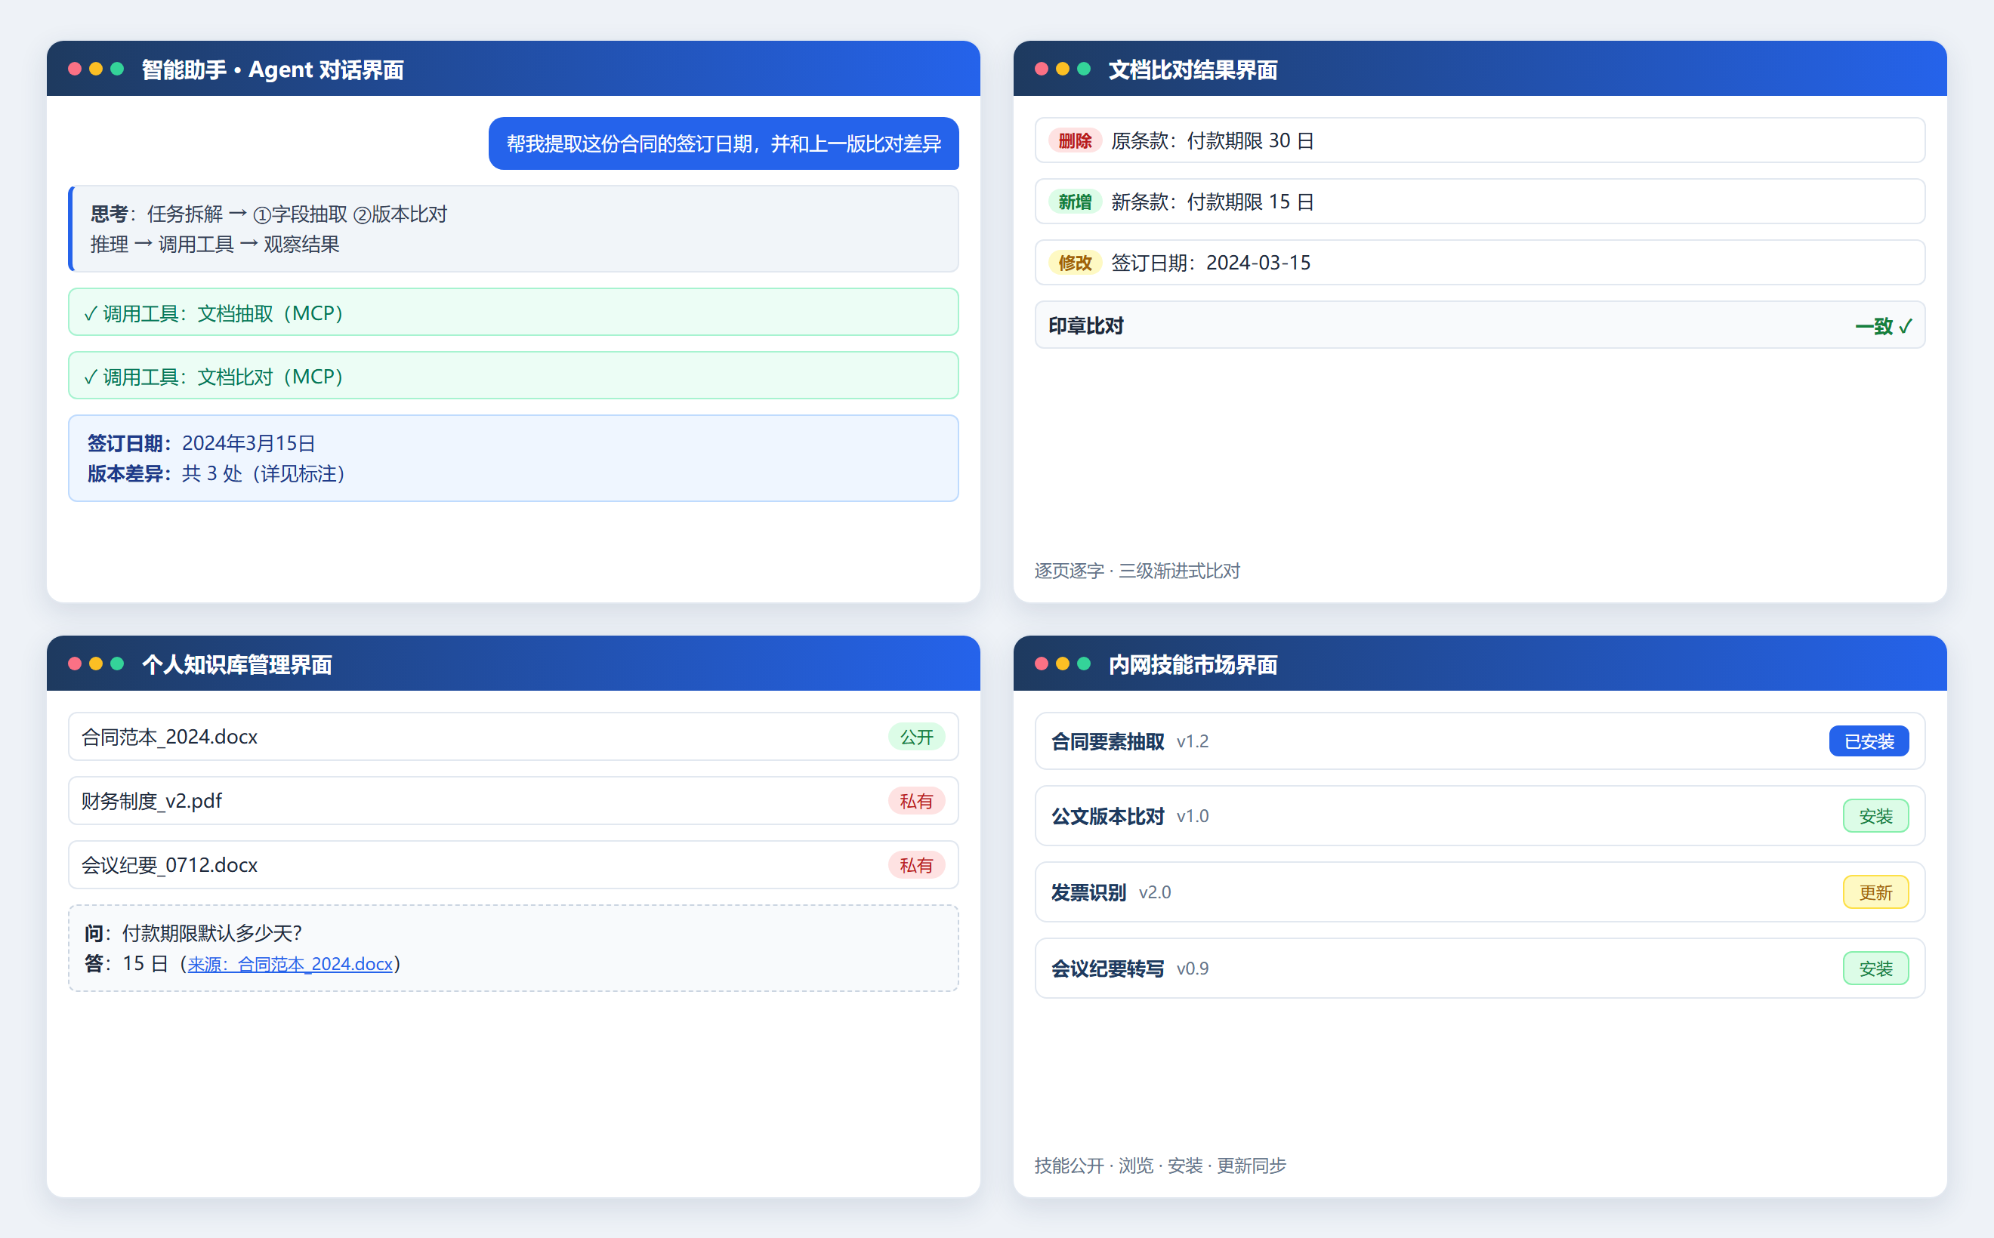
图 1 核心功能界面截图组（示意）
商业化切入路径上，宜优先选择合同/档案/采购/法务等文档密集型部门，先验证字段抽取、版本比对和跨模态检索带来的可量化效率提升，再逐步扩展为组织统一的智能办公入口。

二、市场分析与价值论证
市场规模方面， IDC《2024 下半年中国企业级应用市场跟踪研究报告》显示，2024 年下半年中国企业级应用软件市场规模达 54.3 亿美元，预计 2029 年达 175.2 亿美元，生成式 AI 与国产化是重要驱动因素[11]；企业 AI 投入已从模型试验向应用落地与持续运营迁移[12]；面向传统政企客户的大模型私有化部署市场持续活跃，在政务、金融、能源行业已形成独立的采购与交付体系[13]。值得注意的是，上述行业的采购偏好正呈现出从”关注模型能力”向”优先保障数据边界与可控部署”的结构性迁移——“数据不出域”已由加分项演变为刚性准入条件，这为本项目所坚持的全栈本地化路线提供了持续扩大的需求基础。
竞品格局方面， 当前市场已形成三类主流路线：一是以 Microsoft 365 Copilot、WPS 365、飞书、钉钉为代表的”办公/协同套件 AI 化”；二是以飞书 Aily 等为代表的”企业智能体编排平台”；三是针对 OCR、合同审查等环节的垂直专业工具[14][15][16][17][18]。经调研对比，本项目的差异化定位体现在五个维度：
表 1｜本项目与主流竞品的差异化维度对比
差异化维度 | 对比分析
部署独立性 | 可在客户自有内网形成”前端—网关—微服务—模型—向量库”的独立运行闭环，不要求客户整体迁移到某一家协同办公生态
垂直文档深度 | 将 OCR、结构化字段抽取、逐页逐字符比对、印章处理作为核心业务服务，而非仅在办公套件中提供通用生成与问答
Agent + MCP 标准化编排 | 能力以标准工具形式暴露给智能体，降低新增业务能力或更换模型的耦合度，工具调用链路可审计
多模态资源检索 | 在通用企业知识问答之外，进一步覆盖图像、语音、人脸等资源的统一语义检索，形成更完整的内部信息发现能力
知识与技能资产化 | 用户级隔离的个人知识库（私有/公开双态）与内网技能市场相结合，知识检索与文档处理工具由同一智能体统一编排，形成”知识可检索、技能可复用”的组织资产闭环
社会价值方面， 本项目以”可选数据边界 + 最小权限 + 全链路鉴权 + 审计留痕 + 敏感链路强制本地推理”的组合能力，回应政企 AI 采购的四类核心关切——数据在哪里处理、模型能访问什么、智能体能执行什么、行为是否可审计[5][19]。客户无需替换现有 OA 与协同办公系统，即可在内网中增加一套能理解自然语言、调用专业文档工具的智能执行层，为”安全合规与智能效率兼顾”这一共性需求提供了可复用的技术范式。

所需支持
- 算力支持： 本地大模型推理（百亿参数级）与文档理解管线、多模态模型推理均需 GPU 算力。初赛阶段需一台配备高性能 GPU 的推理服务器用于现场演示与视频录制；若晋级决赛，希望获得更高规格的算力环境以展示更大规模模型与更高并发场景。
- 硬件与网络环境： 需要一套可模拟企业内网的隔离演示环境（应用服务器与推理服务器），用于展示”全栈本地化、数据零出域”的部署形态。
- 测试数据支持： 希望获得脱敏后的真实合同、公文、票据样例数据，用于扩充测试集、量化各核心能力的准确率与效率指标。
- 专家指导： 在智能体安全治理（权限边界、执行审计）、产品化路径等方面，希望获得行业专家与大赛评审的指导建议。
- 知识产权支持： 拟就双次识别智能合并、三级渐进式差异比对等核心算法申请软件著作权与发明专利，需要相关流程支持。

项目规划

整体目标
参赛期间（2026 年 5 月至决赛结束）的整体目标是：以已完成的原型系统为基础，完成从”可运行的工程原型”到”可评审、可量化、可推广的竞赛作品”的升级，具体包括：
- 初赛阶段（9 月 1 日前）： 提交作品简介、项目文档与项目视频；完善原型系统的演示链路，制作覆盖六大核心能力域的完整演示场景（合同抽取、版本比对、多模态检索、知识库问答、技能共享、自然语言多工具编排），确保评审专家能通过视频与文档充分理解作品价值；
- 量化验证（初赛评审期间并行）： 基于脱敏测试集完成核心能力的量化评测——文档抽取字段准确率、差异比对召回率与误报率、跨模态检索命中率、端到端任务完成时长，形成可答辩的技术指标体系；
- 决赛阶段（若晋级）： 完成现场路演与实机演示，重点展示”一句自然语言驱动智能体自主编排多个工具”的完整闭环；根据初赛评审意见迭代优化；
- 成果转化： 推动核心算法的知识产权申报，探索与文档密集型行业的初步落地验证。

技术创新点
经与国内外相关技术路线系统对比调研，本项目的主要技术创新点归纳为以下五项。前四项分别回应”背景与基础”部分所提出的三重结构性矛盾，并进一步构建支撑智能体持续进化的知识与记忆底座；第五项为垂直文档智能能力，构成平台的核心业务壁垒。每项创新点均以”问题背景—现有方案局限—本项目方案—创新性论证”为框架展开。
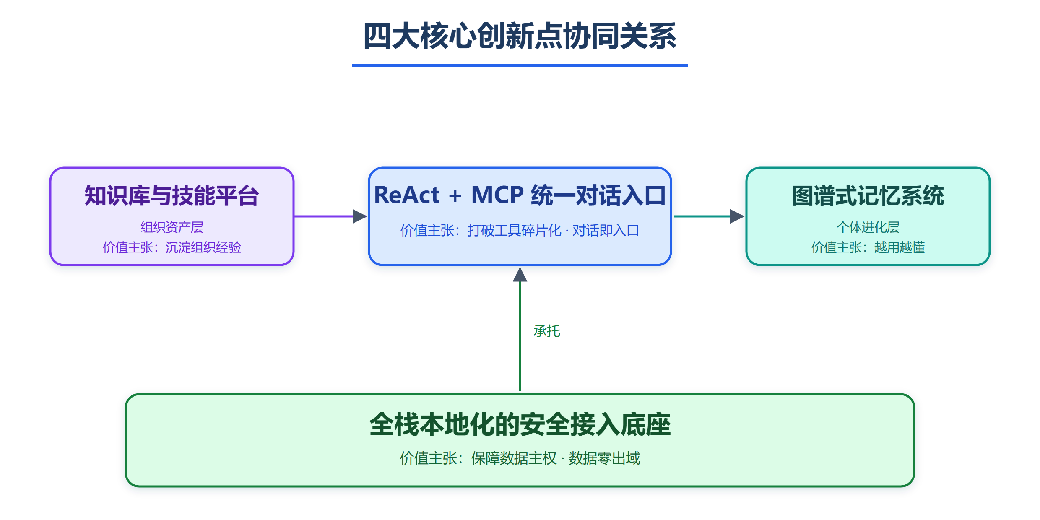
图 2 四大核心创新点协同关系图

创新点一：安全接入智能体解决方案——全栈本地私有化实现”数据零出域”
问题背景： 数据主权与合规是政企用户引入 AI 能力的首要关切。《数据安全法》确立了数据分类分级保护与全生命周期安全责任的基本制度框架[24]，《个人信息保护法》要求敏感场景下的个人信息严格受控处理[3]，《网络数据安全管理条例》进一步压实了数据处理者的安全保护义务[4]。对政府、金融、能源等数据敏感行业而言，“数据不出内网”已从可选项演变为刚性准入条件。
现有方案局限： 主流云端 AI 办公产品（如 Microsoft 365 Copilot）依托厂商云服务边界内的数据处理链路提供能力[17]，文档须经出域传输与云端处理，对数据敏感行业构成根本性合规障碍；而部分标榜”私有化”的方案仅实现存储层本地化，AI 推理环节仍依赖云端 API 调用，敏感文档在推理过程中依然存在离网传输风险，未能从根本上解决数据治理问题。
本项目方案： 从架构设计起即以”数据不出域”为第一性原则，构建覆盖四个层次的纵深防御体系：① 部署域封闭——前端、统一网关、全部后端服务、本地大模型推理引擎、向量索引与存储均部署于组织内网，形成不依赖任何外部服务的封闭运行域；② 推理链路强制本地——采用”敏感链路强制本地、通用链路灵活可选”的双模式推理策略：涉密程度最高的文档抽取链路强制使用本地推理，知识库嵌入与向量存储全程本地完成，杜绝敏感数据离网；智能体服务支持在本地推理与云端模型之间切换，组织可按安全等级自主选择；③ 全链路鉴权与最小权限——认证贯穿”用户 → 智能体 → 工具 → 能力服务”全链路，服务间凭证统一管理与自动续期，知识资产实施属主级隔离，私有内容不可被他人检索；④ 推理引擎与环境加固——针对本地推理引擎的未授权访问风险，以内网隔离部署、网络监听范围限制与应用层认证叠加防御，配合完整审计留痕，使任何操作可追溯、可复盘。
创新性论证： 区别于仅实现”存储层本地化”的部分私有化方案，本方案实现了”推理链路全本地化”——大模型推理、文档理解、向量化、多模态编码等全部计算环节均可在内网完全封闭运行，并已在断网环境下完成功能完整性验证。这一设计将”数据不出域”从运维层面的承诺提升为架构层面可验证的约束条件，为落实《数据安全法》《个人信息保护法》等法规要求提供了从系统设计层面可控的技术基础，也为敏感行业的大模型私有化落地提供了完整的参考架构。

创新点二：“对话即入口”——ReAct 智能体 + MCP 标准协议的统一数据管理任务编排
问题背景： 企业员工处理一份合同通常需依次完成字段提取、版本核对、历史检索与问题咨询，而这些能力分散于相互孤立的工具中，需频繁切换界面并手动传递中间结果。这一”工具碎片化”困境的本质，是”工具驱动”范式与”任务驱动”需求之间的不匹配。
现有方案局限： 部分 AI 办公产品虽引入自然语言交互，但任务编排依赖预定义的固定流程——开发者为每种任务组合预先编写调用逻辑，用户只能触发已定义的流程，难以应对开放式、组合式指令；另有方案采用私有协议连接工具，能力扩展与模型替换均受制于特定厂商生态，且调用链路缺乏可审计性。
本项目方案： 以 MCP 开放标准[7]为连接层，将文档抽取、文档比对、多模态检索、知识检索等能力封装为自描述的标准工具，由 ReAct 智能体[6]统一发现与调度，在”推理—行动—观察”的迭代循环中自主完成任务。用户仅需一句自然语言，智能体即实时推理生成任务分解方案、编排工具调用、整合结果反馈——任务分解由模型根据指令语义动态生成而非查表匹配，这意味着平台能够处理训练数据中未曾出现的组合式指令（如”提取这份合同的甲乙方信息与金额，并与上季度同类合同比对金额变化”）。协议层的标准化还带来”能力即插即用”的架构优势：新增业务能力只需注册新工具，智能体无需任何改造即可发现与调用；工具调用链路全程留痕，每一次调用的入参与结果均可审计。
创新性论证： 相较于固定流程编排方案，本方案以”模型自主推理生成任务分解方案”实现了开放式编排，从”工具驱动”范式跃迁至”智能驱动”范式；相较于私有协议方案，MCP 已被捐赠至 Linux 基金会旗下 Agentic AI Foundation 进行中立治理[8]，本方案因此天然具备生态互操作性，避免厂商锁定。“标准协议 + 开放编排”的组合，使分散的文档处理能力被组织为可由智能体按需调用的”可执行知识”，从根本上打破了工具碎片化困境。

创新点三：知识库与技能管理平台——组织知识资产的沉淀、共享与复用
问题背景： 组织的真正竞争力沉淀于合同范本、业务规程、历史档案等专属知识资产与业务专家的操作经验之中。如何让智能体”用好组织自己的知识与经验”，是企业级 AI 落地的核心命题。
现有方案局限： 通用 AI 助手无法接触组织专属知识；传统知识管理系统与业务流程脱节，知识以静态文档形式束之高阁，检索利用率长期偏低；业务经验多以口口相传形式存在，难以转化为智能体可复用的能力，人员流动即造成经验流失。
本项目方案： 构建”个人知识库 + 内网技能市场”双引擎平台。知识库引擎将用户文档经文档理解管线抽取全文、语义分块后由本地嵌入模型向量化入库，全程不出内网；支持私有/公开双态管理，公开须经属主显式授权；多租户隔离采用”单一向量索引 + 元数据过滤”设计，以一套索引同时支撑属主级隐私隔离与组织级知识共享；检索遵循 Agentic RAG 范式[21]，采用”自动注入 + 自主检索”双模式，作答时注明来源文档，实现知识的按需精准利用。技能市场引擎将业务规程与操作经验封装为”元数据头 + 指令正文”的结构化指令资产，格式与 Agent Skills 开放标准一致[22]；智能体仅预载技能元数据、判定相关时才加载完整指令，以”渐进式披露”支持大量技能共存而上下文开销可控；市场内的安装采用”快照拷贝”机制——安装即完整拷贝，原作者后续修改不影响已安装版本，支持选择性更新同步，在经验复用与版本稳定之间取得平衡。
创新性论证： 本方案的创新在于打通了”知识沉淀—共享授权—按需利用—经验资产化”的完整闭环：知识从静态文档转化为智能体可检索、可引用的语义资产，经验从个人操作习惯转化为组织可安装、可传承的技能资产，人员流动不再导致经验流失。两类资产均遵循开放标准构建，天然具备跨平台可移植性；私有/公开双态与属主授权机制则在促进共享的同时守住了知识边界，为组织内部知识的持续沉淀与规模化复用提供了制度与技术的双重保障。

创新点四：自研图谱式记忆系统——让智能体”越用越懂用户”且可解释、可审计
问题背景： 办公智能体的长期价值取决于其能否积累对用户的理解：偏好何种输出格式、遵循哪些业务约定、关注哪些风险要点。缺乏长期记忆的智能体每次对话都从零开始，无法形成持续深化的协作关系。学术研究已明确指出，记忆机制是大语言模型智能体实现个性化与持续进化的核心组件[23]。
现有方案局限： 主流方案以两类为主：一是直接拼接对话历史，受限于上下文窗口且无法跨会话积累；二是扁平的键值备忘录，仅能存储孤立事实，缺乏实体间关系的结构化表达，更无法回答”这条记忆从何而来”，难以满足政企场景对可解释性与可审计性的要求。
本项目方案： 自研覆盖”萃取—编排—巩固—检索”全周期的图谱式记忆系统。记忆萃取流水线按四个阶段将对话文本转化为结构化图谱：语义分块 → 原子陈述抽取 → 实体与关系三元组萃取（附时效与置信度属性）→ 两层去重融合（批内规则初筛叠加模型判定，再与图谱存量实体融合），避免同一实体反复建档。图谱以”对话 → 文本块 → 陈述 → 实体/事件”四层节点组织，每条关系均挂载来源陈述，构成完整的溯源链路——任一被检索注入的记忆均可回溯至原始对话。系统还内置记忆巩固与反思机制：高频访问、高重要度的短期记忆被提升为长期记忆并在检索中获得可靠性加权；定期反思从高频实体与代表性陈述中归纳高层洞察，使记忆不止于事实罗列。检索环节以向量、全文与重要度多路信号融合排序，并沿图谱关系遍历扩展上下文，在对话前自动注入相关记忆背景。
创新性论证： 区别于对话历史拼接与键值备忘录，本方案在三个维度实现跨越：积累性——记忆不受上下文窗口限制，随使用持续结构化生长，使智能体”越用越懂用户”从愿景变为可实现的系统能力；可解释性——四层溯源结构使任何一次记忆注入都可回答”依据从何而来”；可审计性——记忆的生成、融合、巩固全过程留痕，行为边界清晰可查。这三点恰好回应了政企用户对智能体”敢用、愿用”的信任前提，使个性化与合规性不再相互排斥。

创新点五：AI 驱动的深度文档智能化处理，突破通用办公 AI 的能力边界
问题背景： 当前通用办公 AI 已普遍覆盖写作、总结、问答等能力，但结构化字段抽取、逐页差异定位、印章识别、跨模态资源检索等深度文档处理需求，超出了以”文本生成与理解”为核心的技术边界。这些前沿能力多以孤立的模型或 API 形态存在，尚未被系统性地组织为可由智能体按需编排、且能在内网本地运行的完整工具链——这正是本项目着力填补的空白。
本项目方案： 在垂直文档处理深度上实现五项原创性突破（原理详见”核心算法原理”一节）：① “感知—认知”两段式字段抽取——多模型协同的文档理解管线完成版面、文本、表格与几何矫正的高保真感知，本地大模型以”约束由严到宽”的多阶段渐进式策略完成认知层结构化抽取；② 双次识别智能合并策略——针对水印干扰这一经典难题，以”双次识别、对齐合并”同时实现干扰消除与信息保全；③ 三级渐进式差异比对——逐层剥离无意义差异，在差异召回与误报控制之间取得平衡；④ 印章”分离—比对—标注”处理——解耦环形印章与叠压正文的识别混读，独立比对并可视化标注；⑤ 跨模态统一向量空间检索——以统一几何度量支持跨模态检索，避免为每种模态组合设计独立逻辑。
创新性论证： 上述能力均为国内外主流办公 AI 产品未覆盖的垂直突破。本项目将其与多模态检索统一封装为智能体可调用的标准工具，针对文档智能这一专门领域构建了完整的”感知—认知—比对—检索”技术栈，与前述四项创新点相互支撑——安全底座保证其可在内网运行，统一入口使其被自然语言编排，形成了系统性的差异化技术壁垒。

实施方案

技术可行性分析

一、数据采集与知识获取
- 文档测试数据： 项目已使用公开的合同、票据、公文样例构建测试集（全部为脱敏或合成数据），并通过文档理解管线自动生成结构化标注；后续将引入更多脱敏行业样例扩充评测集。多模态检索的图像、音频、人脸样例库均为可公开获取或合成数据，不涉及个人隐私。
- 领域知识获取： 合同审阅、公文处理等业务规则通过智能体的长期记忆机制沉淀——用户可在对话中告知业务约定，智能体自动记录并在后续任务中应用，形成”知识随使用积累”的闭环，无需预先构建庞大的行业知识库。
- 模型与框架选型： 全部采用成熟的开源组件（国产开源智能体框架、国产开源 OCR 管线、开源向量检索引擎、开源多模态模型），模型权重全部本地化部署，离线即可完成推理，无外部服务依赖。

二、算力与硬件保障
文档理解管线与本地大模型推理为计算密集环节。原型系统已在配备 GPU 的服务器上完成全链路验证：单页合同 OCR 识别可达秒级；百亿参数级本地大模型可满足字段抽取与智能体推理的吞吐需求；向量检索采用精确索引，在企业级资源库规模（万级条目）下可达毫秒级响应。参赛演示所需的单机算力完全可控，无需依赖云端资源。

三、各技术组件成熟度论证
表 2｜技术组件选型与成熟度论证
技术组件 | 选型路线 | 成熟度评估
智能体核心 | ReAct 推理循环（国产开源智能体框架） | 高。ReAct 为学术与工业界广泛验证的范式[6]；所选框架提供多轮推理与自动上下文管理机制
工具协议 | MCP 开放标准 | 中高。已成 Linux 基金会托管的行业标准，公开服务超 1 万个[8]，主流模型与框架均已支持
文档理解管线 | 国产开源 OCR 全链路（版面分析/文本识别/表格结构/文档矫正） | 高。国内应用最广的开源 OCR 框架，中文场景精度领先，开源可本地部署
本地大模型推理 | 国产开源大模型（支持超长上下文变体），多提供商可切换 | 高。开源模型生态在 2024—2025 年快速成熟，中文理解与结构化抽取已达实用水平
跨模态模型 | 中文图文跨模态对齐模型、加速版语音转写模型、多语言语义编码模型、开源人脸识别套件 | 高。均为各领域广泛验证的成熟模型，权重本地化部署
向量检索 | 开源精确索引引擎 | 高。工业界事实标准，轻量无外部依赖，契合内网私有化环境
个人知识库 | Agentic RAG（文档理解管线复用 + 本地嵌入模型 + 本地向量库 + 多租户元数据隔离） | 高。RAG 是企业知识应用的主流技术范式[21]，各组件均开源可本地部署，并与既有文档理解管线天然复用
技能系统 | 标准化指令资产 + 渐进式披露 + 内网共享市场 | 中高。指令文件格式与业界 Agent Skills 开放标准一致[22]，机制轻量、无外部依赖
记忆系统 | 自研萃取流水线 + 开源图数据库存储 + 本地嵌入与推理 | 中高。图谱存储与检索依托成熟开源组件；萃取、去重、巩固与反思各环节均基于已验证的提示工程与检索融合方法，全链路本地运行[23]
前后端 | 现代渐进式前端框架 + 异步微服务框架 + 轻量反向代理网关 | 高。当前全栈开发主流选型，原生支持流式响应与异步处理

技术细节

一、总体架构：四层分层设计
平台以”分层解耦、自底向上就绪”为架构原则，将系统划分为四个逻辑层次，各层之间通过明确定义的接口进行通信，上层依赖下层提供的抽象能力，而非依赖具体实现：
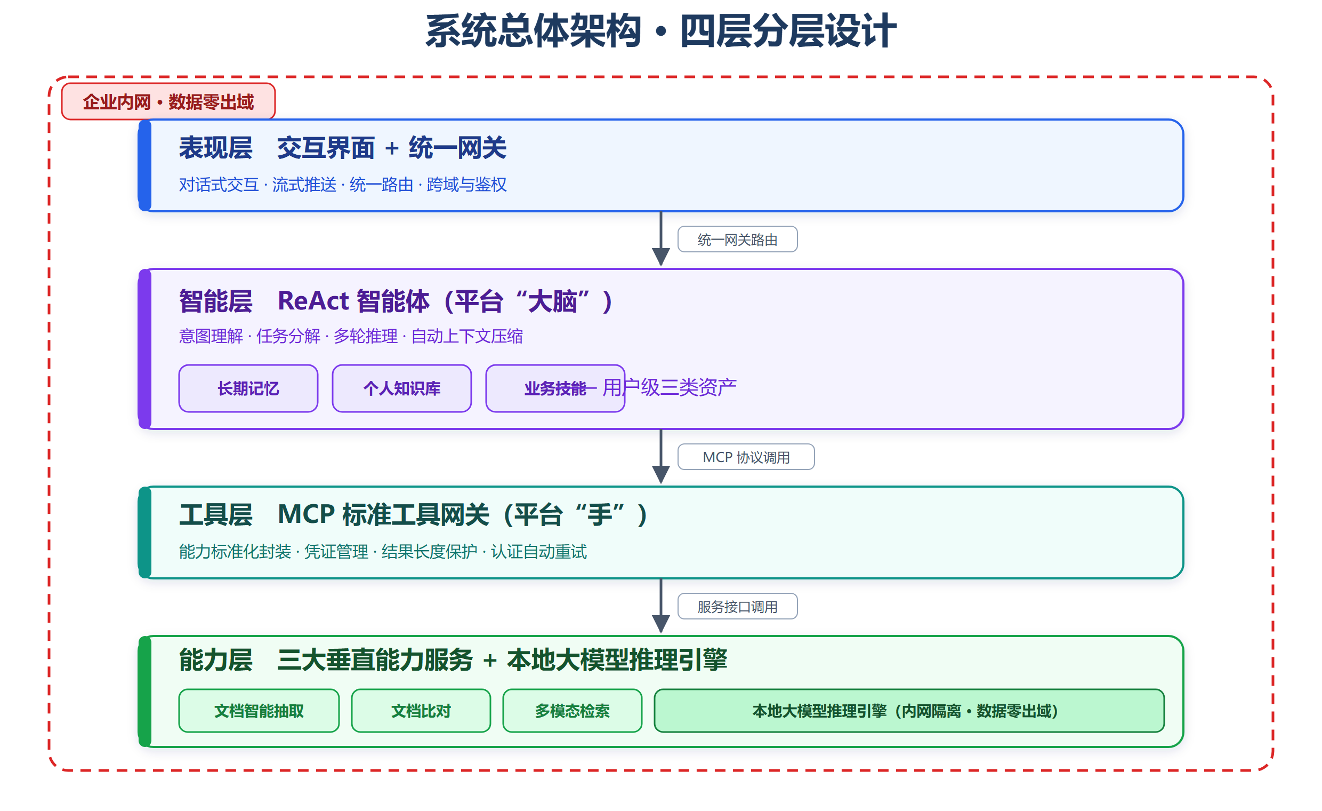
图 3 系统总体架构图
各层职责与设计思想：
- 能力层将文档抽取、文档比对、多模态检索拆分为独立能力单元，各单元聚焦单一职责，通过定义良好的服务接口对外暴露能力。各单元互不依赖，可并行初始化、独立扩展与独立演进——这种”高内聚、低耦合”的设计使得任一能力单元的升级或替换不影响其他单元和上层调用方；
- 工具层按 MCP 协议将能力层各单元封装为统一的自描述工具接口，使智能体能够以标准化的方式发现和调用能力。工具层负责调用链路上的横切关注点——包括服务间凭证管理、结果长度保护、认证失败自动重试——将智能体与底层服务的实现细节隔离，实现能力提供方与消费方的解耦；
- 智能层以 ReAct 智能体作为统一入口，接收自然语言指令后，在”推理—行动—观察”的迭代循环中自主完成任务分解、工具编排与结果整合。内置自动上下文压缩与持久化机制，当对话历史接近上下文窗口上限时，自动将早期消息压缩并持久化，避免长对话、长文档场景下的上下文溢出；主推理模型与辅助模型分工协作，记忆检索等旁路任务由辅助模型独立处理，不阻塞主推理链路。智能层还承载三类用户级资产——长期记忆、个人知识库与业务技能：知识库提供文档的自动索引与属主级隔离的按需语义检索，技能系统支持指令资产的创建、启用与内网共享，三者共同构成智能体”越用越强”的知识与技能底座；
- 表现层以统一网关作为唯一对外入口，集中处理路由分发、跨域策略与身份鉴权，对上游调用方透明。交互界面以对话为核心，通过流式传输实时呈现思考过程、工具调用状态与逐字生成回复，并支持随时中断——“过程透明化”设计使用户能够清晰感知智能体的行为边界，提升对系统行为的信任感与可控性。
服务间依赖遵循”自底向上、分层就绪”的编排原则：底层能力先初始化，工具层在能力就绪后完成注册，智能体在工具注册后具备完整调度能力，网关就绪后对外暴露。该设计确保系统以”全有或全无”的方式对外提供服务——要么完全可用，要么尚未对外开放，保证了演示与生产链路的确定性。

二、典型任务数据流
以”提取合同签订日期并比对版本差异”这一复合任务为例，展示端到端的数据处理流程，体现平台从用户自然语言输入到结构化结果输出的完整闭环：
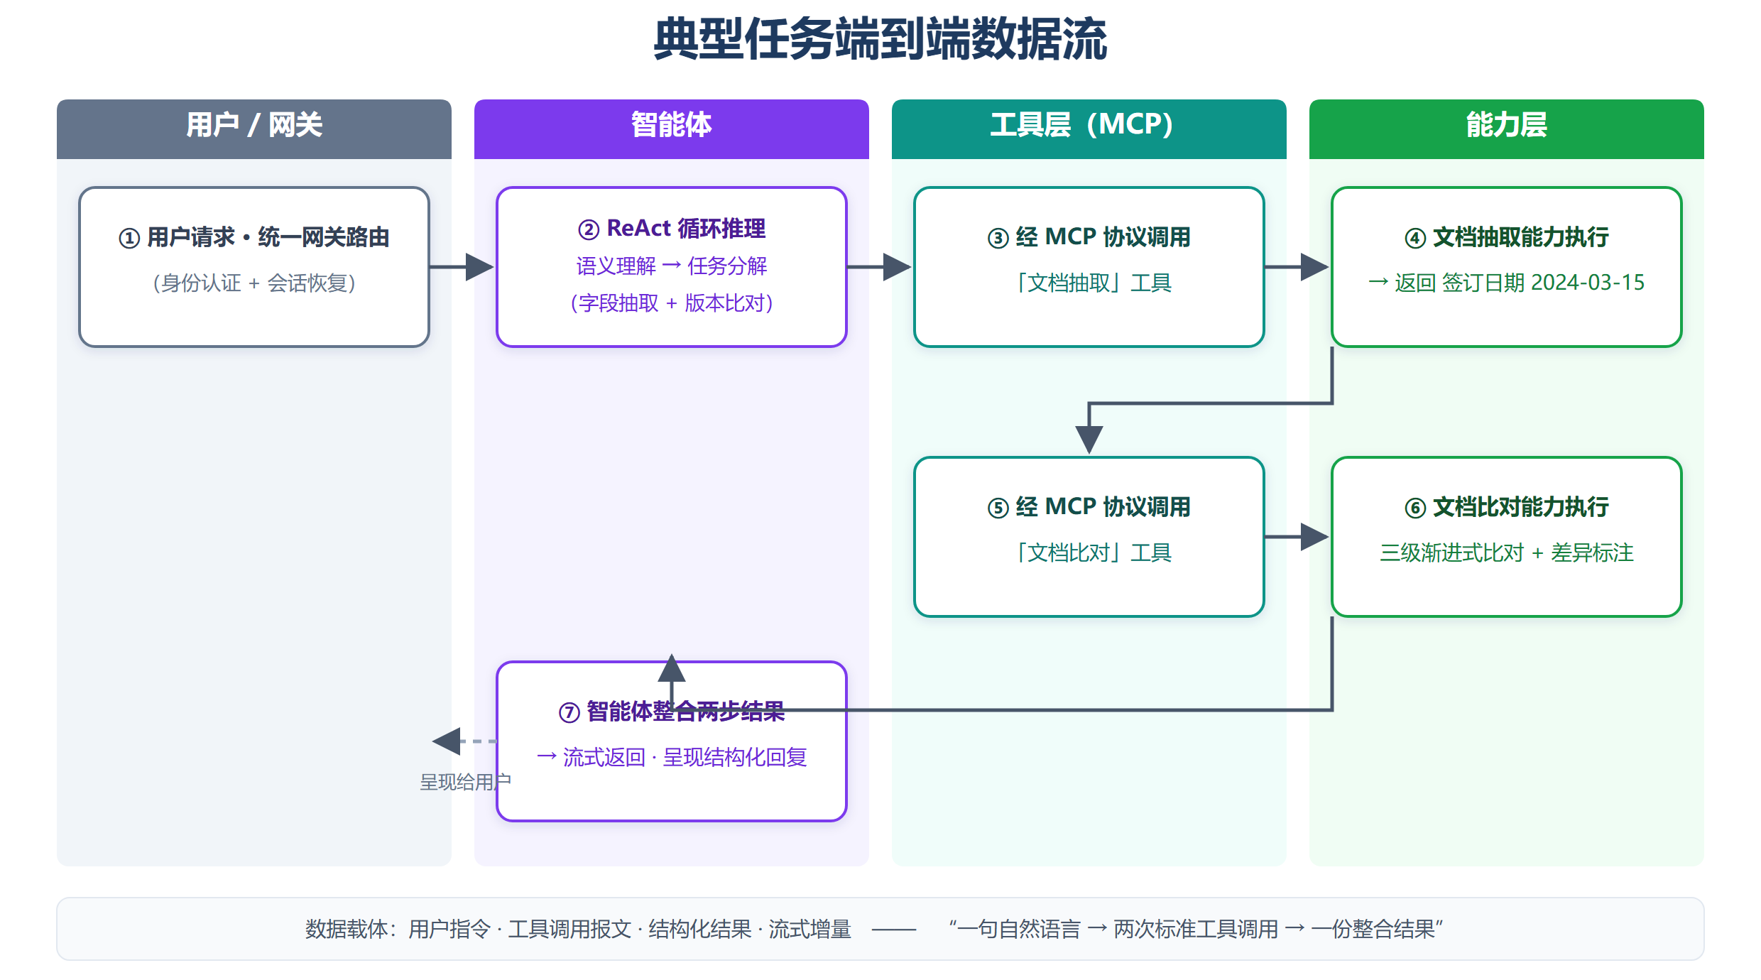
图 4 典型任务端到端数据流图
该数据流体现了核心设计思想：用户的一句自然语言指令，经智能体自主推理被分解为对标准工具的精确调用；服务定位、凭证管理、结果保护等工程细节由工具层透明承担，智能体只需关注”调用什么工具、传递什么参数、如何整合结果”——实现了任务意图与执行细节的分离。

三、核心算法原理
1. 双次识别智能合并策略。 带水印文档的自动识别是 OCR 领域的经典难题，其本质在于：水印文字与正文内容在视觉上叠加，导致传统单次识别流程无法区分两者。直接去除所有视觉元素可能丢失有效信息，而保留水印则导致识别结果混乱。本策略的核心思想是”双次识别、对齐合并”——将同一文档的两个版本（预处理后的清洁版本与原始版本）分别送入识别管线，获得两组文本；再利用序列对齐算法在段落粒度建立两组文本之间的对应关系，以清洁文本为基准，仅将原始文本中多出的有效段落定向补回。该策略的数学本质是：设清洁文本段落集合为 C，原始文本段落集合为 O，对齐算法找到映射 f: O → C ∪ {null}，对每个 o ∈ O，若 f(o) = null 且 o 并非水印特征文本，则将 o 补入结果。水印文字因不存在于清洁文本中而被自然过滤，因预处理误删的有效内容因存在于原始文本中而被定向补回，实现了消除干扰与保留信息的双重目标。
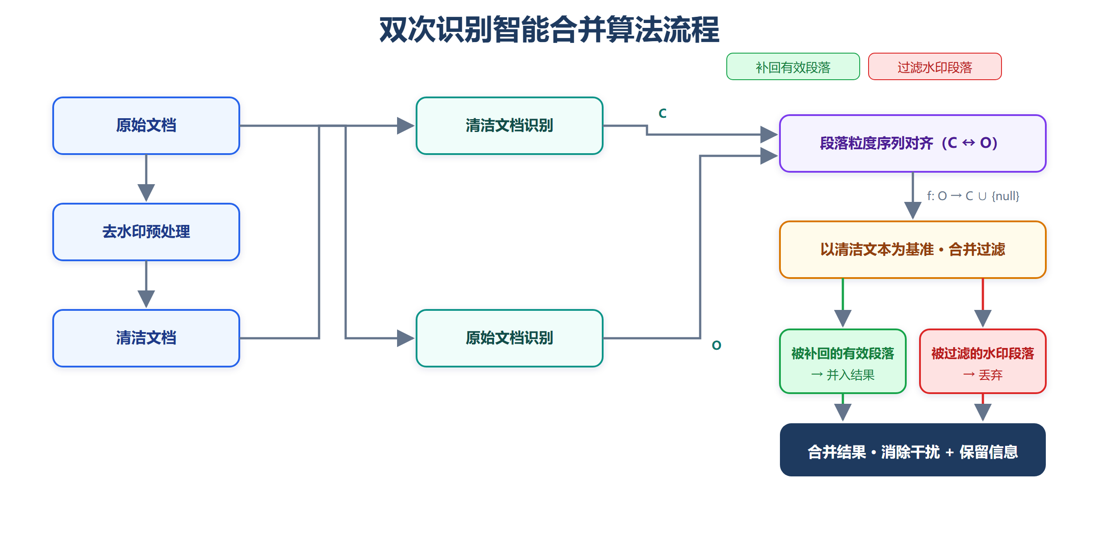
图 5 双次识别智能合并算法流程图
2. 三级渐进式文本差异比对。 真实文档中大量无意义差异（空白字符、换行符、全角/半角编码差异）与真实内容差异混杂，若直接进行逐字符比较，会产生海量误报，使得差异结果失去实用价值。本算法采用由粗到细的三级过滤策略，逐层剥离无意义差异：
- 第一级——空白归一化： 剔除文本中全部空白字符，同时建立归一化坐标到原始文档坐标的双向映射关系。该映射确保后续任意粒度的差异均可精确回溯至原文中的具体位置，是差异可视化标注的数学基础；
- 第二级——词元级序列对齐： 将归一化后的文本切分为词元序列（连续数字合并为单一词元以避免数值被误切分），对两个序列求最优全局对齐，生成”保留、新增、删除、修改”四类操作序列，定位差异区间。该步的核心作用是将差异从”字符级噪声”聚合为”词元级信号”；
- 第三级——字符级编辑距离相似度精判： 对被标记为”修改”的差异区间，进一步计算编辑距离相似度，区分”完全无关的内容替换”与”个别字词的局部修改”，给出精确到字符的差异描述。
比对前统一进行全角/半角字符的规范化处理，消除编码形式差异导致的误报。三级算法由粗到细、层层递进，在保证差异召回率的同时将误报率控制在极低水平。
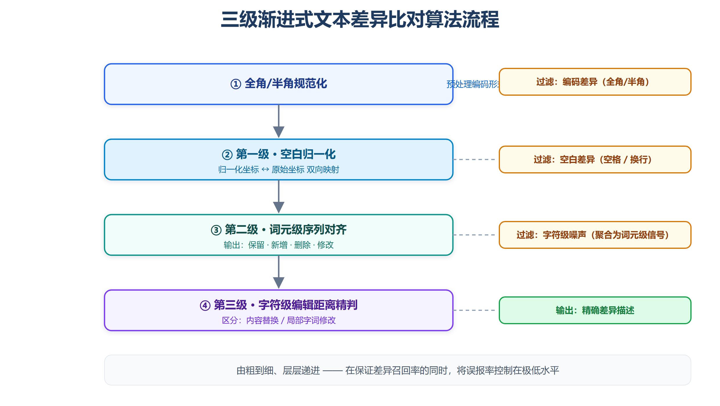
图 6 三级渐进式文本差异比对算法流程图
3. 印章”分离—比对—标注”处理。 印章是合同类文档的特殊视觉要素，其文字呈环形或弧形排布且叠压在正文之上，常规 OCR 管线会将印章文字与正文文字混合识别，严重干扰比对结果的准确性。本方法的处理流程分为三步：首先遮蔽页眉页脚区域以排除页码等重复元素的干扰，提升渲染分辨率后检测并定位印章区域，对印章进行专项文字识别；同时，在遮蔽印章区域后对正文单独识别，实现印章文本与正文文本的完全解耦；两者分别独立进入三级比对流程，既能发现正文条款的变更，也能发现印章的缺失、更换或篡改异常；最终以半透明色块将差异可视化叠加回原文档，红色标注删除内容、绿色标注新增内容、黄色标注修改内容。
4. 多阶段渐进式字段抽取。 认知层抽取采用”约束由严到宽”的逐级回退策略：优先尝试严格的模板化结构输出（要求输出格式完全匹配预定义模板）；若模板匹配失败，则回退至约束更宽松的自由文本抽取模式（仅要求输出关键字段值，不限定格式）；对于结构极不规则的复杂文档，可叠加示例引导增强（提供少量标注样例作为上下文提示）。该策略的数学直觉是：在格式规范的文档上最大化结构化精度，在格式多变的文档上保证不丢失关键信息，两者之间通过置信度阈值自动切换。配合以文档内容哈希指纹为键的双层结果缓存（识别层与抽取层分别缓存），相同文档的重复处理直接命中缓存，显著提升重复审阅场景的吞吐效率。
5. 跨模态统一向量空间检索。 核心思想是将不同模态的数据（图像、语音、文本、人脸）分别通过对应的深度模型映射到同一高维语义向量空间，使得语义相近的跨模态数据在向量空间中距离相近。具体而言，图像经图文跨模态对齐模型编码为图像特征向量；语音先经转写模型转换为文本，再经语义编码模型编码为文本特征向量；人脸经人脸特征提取模型编码为人脸特征向量。所有向量在入库前统一进行 L2 归一化处理，使得向量内积运算等价于余弦相似度度量，不同模态的特征在统一的几何度量下可比。查询时，将查询内容编码为同空间向量，通过精确最近邻检索返回相似度最高的结果。索引维护采用自适应机制：监听资源库变动，经去抖窗口确认后自动触发增量重建，重建过程可安全中断，确保索引与资源库始终一致。
6. 多租户个人知识库与双模式智能检索。 知识库将用户上传的文档复用文档理解管线抽取全文（PDF、Office 文档与图片均经 OCR 统一转换为文本，与文档抽取链路共享识别与缓存能力），经语义分块后由本地嵌入模型向量化并写入本地向量库，全程不出内网。多租户隔离采用”单一向量集合 + 元数据过滤”的设计：每个文本片段携带属主与共享标记，检索时按当前用户动态构造过滤条件，并行检索”本人全部文档”与”全平台公开文档”两个视图，再按片段标识合并去重、按相似度排序输出——以一套索引同时支撑隐私隔离与知识共享，避免了为每个用户维护独立索引的资源开销。检索触发采用双模式设计：“自动注入模式”在每轮回复的首个推理步骤前自动检索，将相关片段作为上下文提示注入，保证用户无需显式指令也能获得知识增强；“自主检索模式”将检索注册为智能体可自主调用的只读工具，由智能体判断问题是否涉及用户文档后按需检索，并在作答时注明来源文档与相似度得分。该设计遵循 Agentic RAG 的演进方向——检索不再是固定的前置管线，而是由智能体根据任务语义自主决策的行为[21]。
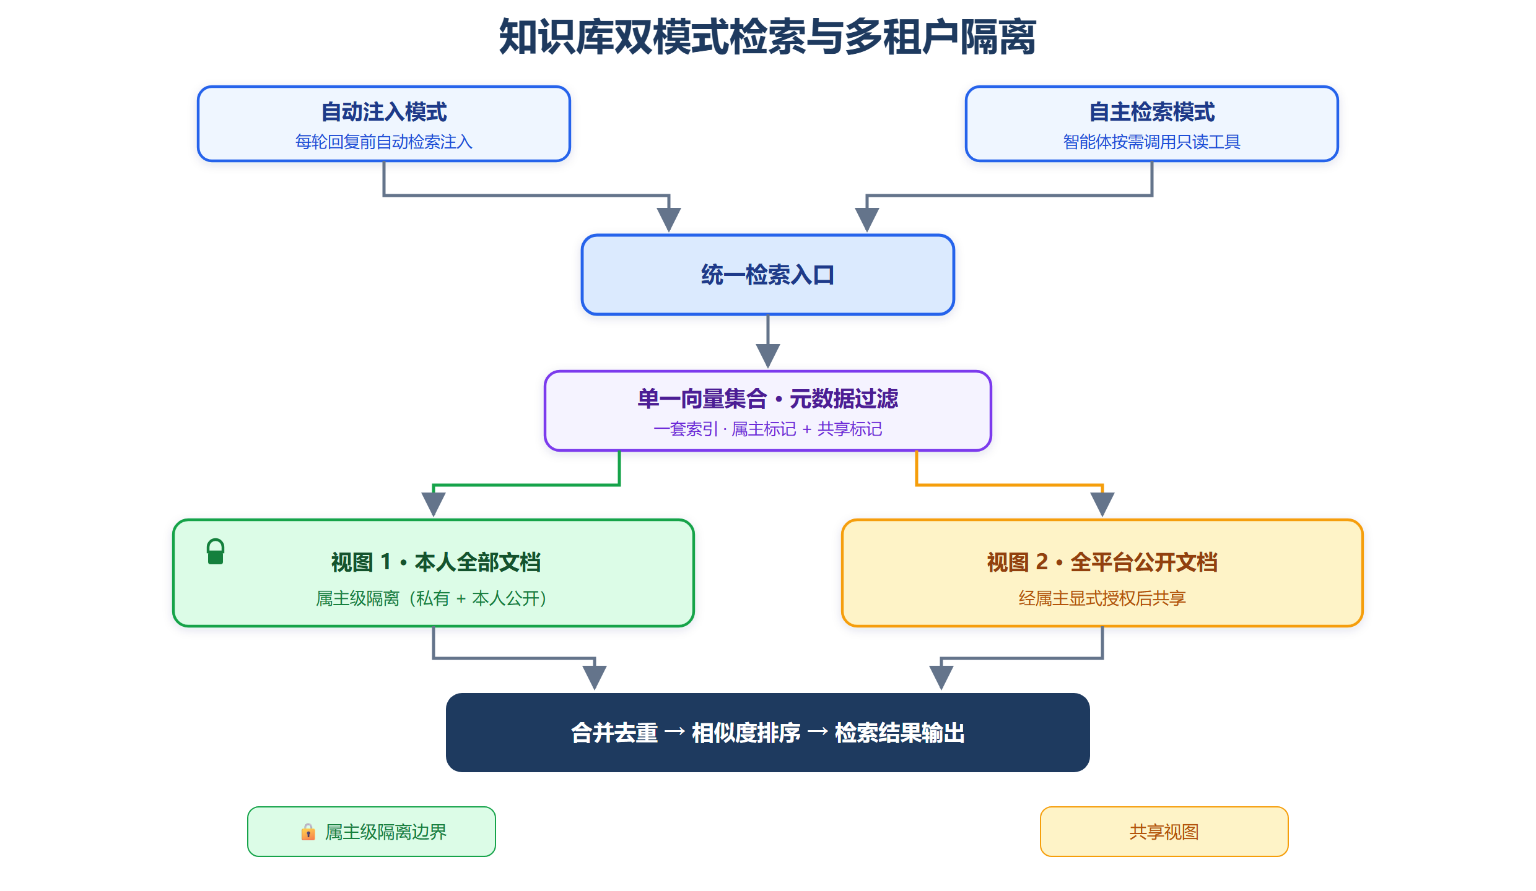
图 7 知识库双模式检索与多租户隔离示意图
7. 技能指令资产化与内网共享市场。 技能机制将用户的业务规程与操作经验转化为结构化的指令资产：以”元数据头 + Markdown 正文”的标准化指令文件为载体，元数据头声明技能名称与用途描述。智能体启动时仅将各技能的名称与描述预载入上下文，待判定当前任务与某技能相关时才读取完整指令正文——这种”渐进式披露”策略在支持大量技能共存的同时，将上下文占用控制在最低水平。技能生态以内网共享市场为枢纽：用户可将自建技能一键公开，其他用户可按标签与关键词浏览、检索并安装；安装采用”快照拷贝”策略——将指令文件完整复制至安装者名下，原作者后续的修改或删除不影响已安装版本，安装者可主动检查更新并选择性同步，在经验复用与版本稳定之间取得平衡。技能指令文件的格式与业界 Agent Skills 开放标准所定义的”元数据头 + 指令正文”结构保持一致[22]，使组织内沉淀的技能资产具备跨平台可移植潜力。
8. 记忆萃取流水线与图谱式长期记忆。 记忆系统的核心难题在于：对话中的用户偏好与业务约定以碎片化、口语化形式散布于多轮交互中，且同一实体会以不同称谓反复出现。萃取流水线按四阶段解决这一难题：① 语义分块与原子陈述抽取——将对话文本切分为语义完整的片段，再抽取为自含、可独立校验真伪的原子陈述，为后续结构化奠定粒度基础；② 三元组萃取——从每条陈述中识别实体与事件，抽取”实体—关系—实体”三元组，并为关系附加时效与置信度属性，使记忆具备时间维度上的可演化性；③ 两层去重融合——第一层在批内以名称文本相似度、向量相似度与包含关系初筛候选，叠加模型判定确认同一实体后合并；第二层将新实体与图谱中存量同类型实体融合，避免”同一人反复建档”，实体属性（别名、描述）随合并持续富集；④ 图谱编排与落库——以”对话 → 文本块 → 陈述 → 实体/事件”四层节点组织图谱，每条关系挂载来源陈述，使任意记忆均可沿链路回溯至原始对话。在此基础上，巩固机制依据访问频次与重要度将短期记忆提升为长期记忆并在检索中获得可靠性加权；反思机制周期性从高频实体与代表性陈述中归纳高层洞察；检索时以向量、全文与重要度多路信号融合排序，并沿图谱关系遍历扩展上下文，于对话前自动注入相关记忆背景。全部萃取与检索均在本地完成，与”数据零出域”的安全架构保持一致。
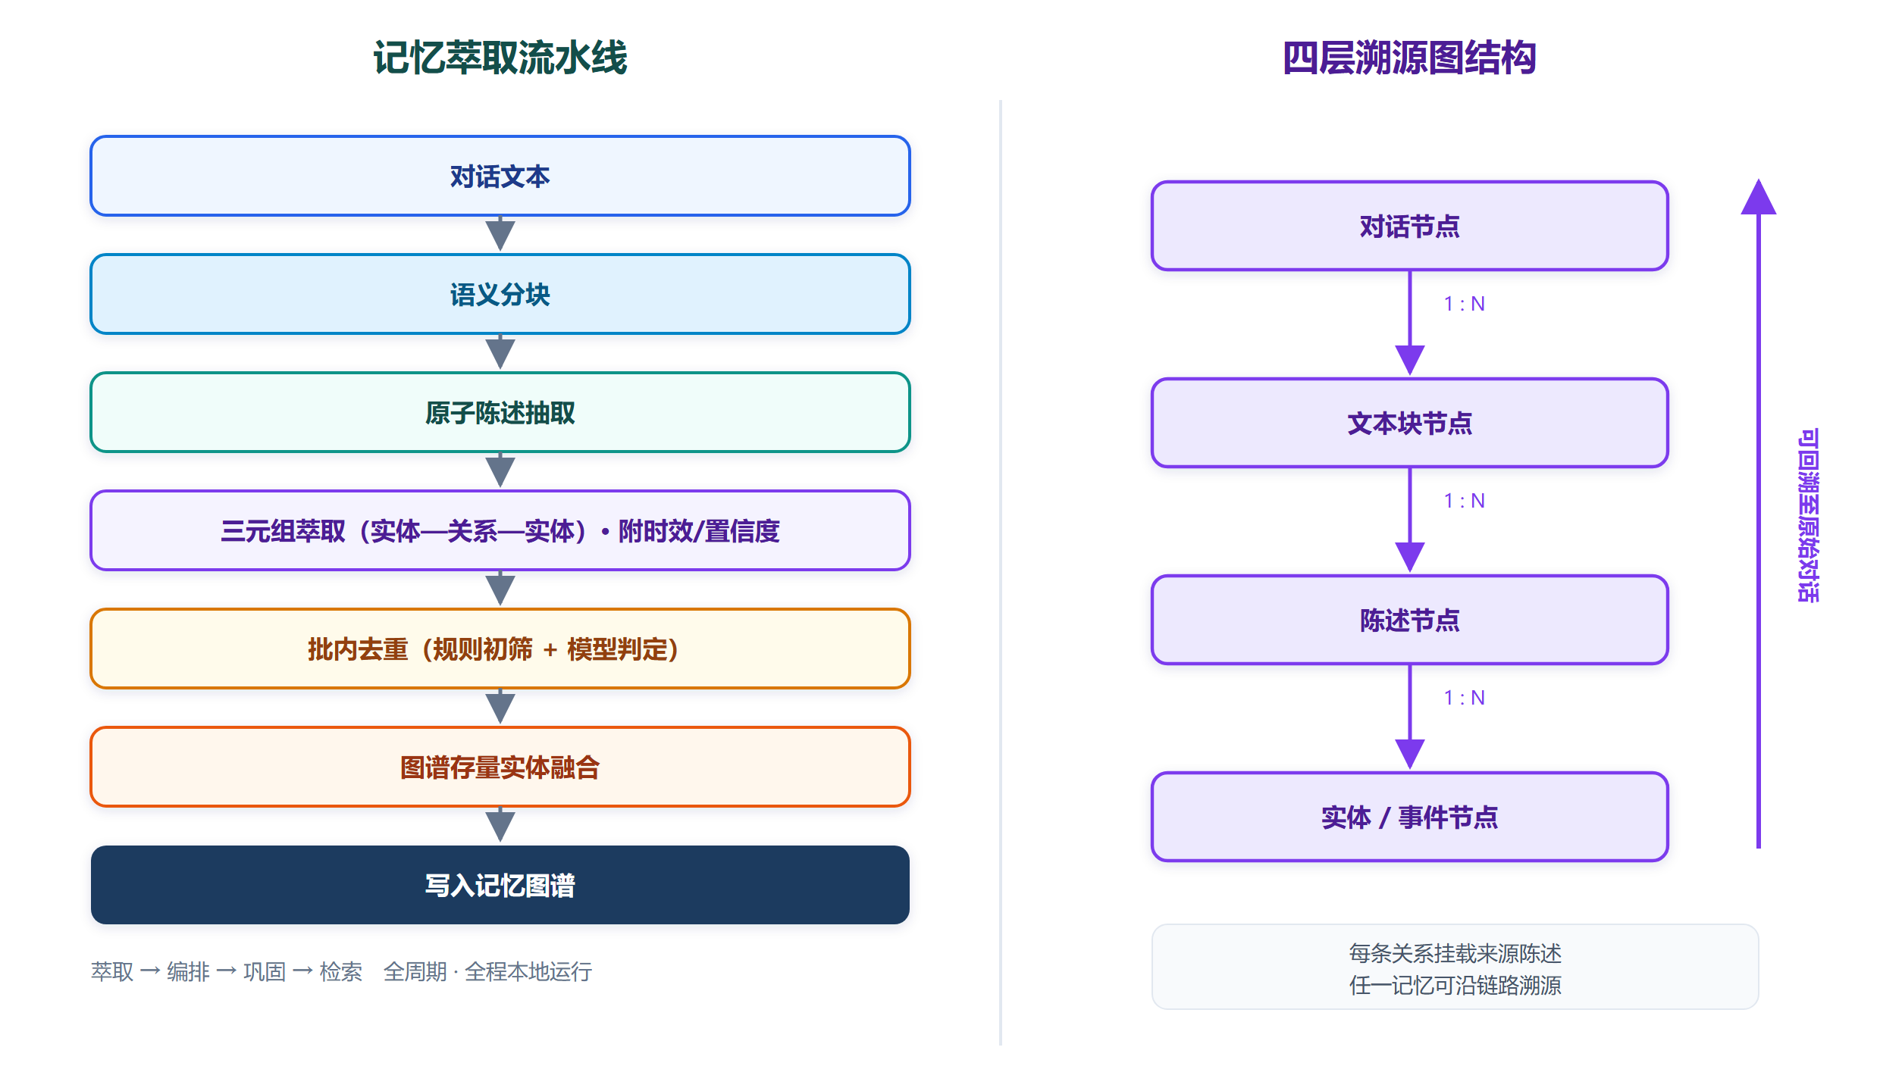
图 8 记忆萃取流水线与四层溯源图结构图

四、安全机制设计
围绕政企 AI 采购的四类核心关切——数据在哪里处理、模型能访问什么、智能体能执行什么、行为是否可审计[5][19]——平台构建了纵深防御式安全体系，从数据边界、访问控制、执行治理、审计追溯四个维度系统性地回应安全需求：
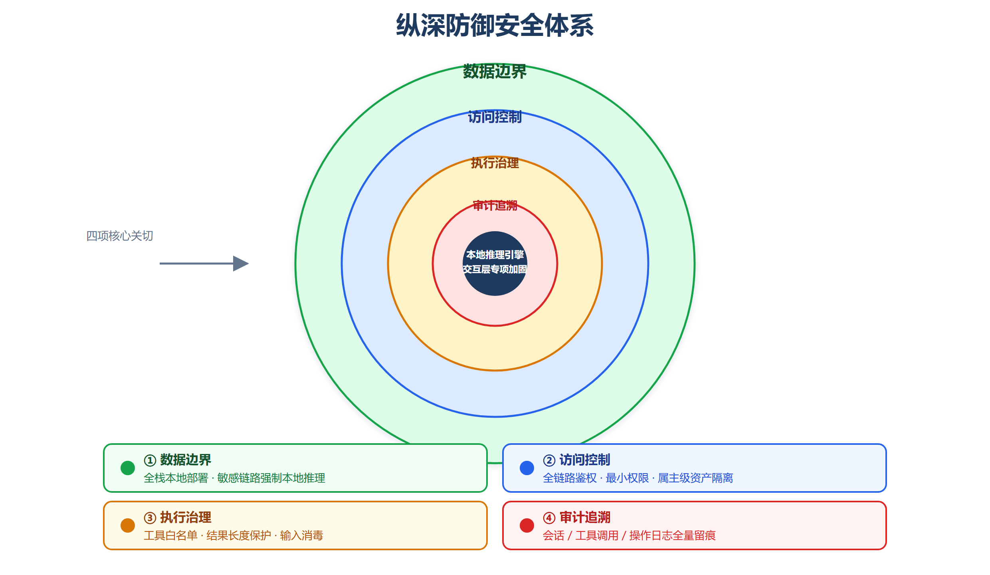
图 9 纵深防御安全体系图
- 数据边界可控： 全栈本地部署，模型权重、向量索引、文档内容、会话记录均处于组织自有控制域内，不依赖任何外部服务。敏感链路（文档抽取）强制本地推理，杜绝数据在推理过程中离网传输；知识库嵌入与向量存储同样全程本地完成，用户文档不经过任何外部嵌入服务；
- 最小权限与全链路鉴权： 认证机制贯穿”用户 → 智能体 → 工具 → 能力服务”全链路，各环节均需通过身份验证方可访问。服务间凭证采用缓存与自动续期机制，在保证安全性的同时避免频繁认证带来的性能开销，杜绝越权访问。知识资产实施属主级隔离：知识库文档与技能均按用户隔离存储与鉴权，私有内容不可被他人检索，公开内容须经属主显式授权后方可进入共享视图，且知识库检索可由用户在对话中一键开关，控制权始终在使用者手中；
- 执行边界治理： 工具层对智能体可调用的能力实施显式注册与白名单管理——智能体只能调用已注册的工具，且每个工具的结果长度受保护阈值限制，防止超长结果导致上下文溢出。该设计针对智能体”执行权限放大”风险[19]提供了架构层面的约束；
- 审计留痕： 全部会话内容、工具调用记录、操作行为日志持久化存储，形成完整的审计轨迹，确保任何操作均可追溯、可复盘；
- 推理引擎安全加固： 针对本地推理引擎默认配置可能存在的未授权访问风险，通过内网隔离部署、限制网络监听范围、叠加应用层认证三重手段进行纵深防御；
- 交互层安全防线： 对用户输入内容实施严格的语义过滤与消毒处理，防止恶意内容注入；配合会话自动过期与访问守卫机制，形成前后端一致的安全防线。

五、预期技术指标
表 3｜预期技术指标与验证方式
指标维度 | 预期目标 | 验证方式
文档理解 | 标准合同文档单页 OCR 秒级识别；双次合并策略下水印文档识别准确率显著提升 | 含/不含水印文档对照测试
字段抽取 | 合同核心字段（签约主体、金额、日期）抽取准确率在多阶段渐进式策略下达到实用水平 | 脱敏合同样例集评测
差异比对 | 三级算法在控制极低误报率的同时保证差异召回；印章分离准确率可验证 | 已知差异的文档对测试
跨模态检索 | 万级资源库毫秒级响应；以文搜图、以文搜音命中率可量化评测 | 标注样例库检索评测
智能体交互 | 流式响应毫秒级增量输出；复杂多工具任务可在多轮推理内自主完成 | 端到端任务场景演示
知识检索 | 多租户隔离严格可验证（私有文档不进入他人检索结果）；检索命中可标注来源文档与相似度 | 多用户隔离测试 + 标注查询集评测
技能生态 | “创建—公开—安装—更新同步”全链路可演示；指令渐进式载入的上下文开销可控 | 端到端场景演示与上下文占用对照
长期记忆 | 用户偏好与业务约定经萃取流水线自动沉淀；跨会话记忆注入可显著提升个性化表现；任一记忆可溯源至原始对话 | 多会话对照实验 + 溯源链路抽查
系统可靠性 | 全链路断网（无外网）环境下功能完整可用 | 隔离环境实机验证

计划和分工

一、整体计划（对照大赛时间节点）
表 4｜参赛各阶段关键任务与里程碑
时间 | 阶段 | 关键任务 | 里程碑
2026.05—06 | 立项与调研 | 行业政策与市场调研、竞品对比分析、需求定义；确定技术路线 | 完成立项论证
2026.06—08 | 原型开发与完善 | 完成全栈原型系统；四大核心能力域开发与联调；安全机制加固 | 原型系统可完整演示
2026.08—09.01 | 初赛材料冲刺 | 撰写作品简介与项目文档；录制项目视频（覆盖全部演示场景）；整理技术可行性辅佐材料 | 按期提交初赛材料
2026.09.02—09.23 | 初赛评审期 | 并行开展量化评测，形成技术指标体系；根据评审节奏补充材料 | 晋级决赛
2026.09 底—决赛 | 决赛准备 | 制作路演材料；打磨实机演示链路；针对初赛评审意见迭代优化；模拟答辩演练 | 决赛路演与答辩
决赛后 | 成果转化 | 核心算法知识产权申报；探索行业落地验证 | 软著/专利申请

二、团队分工
团队由在读研究生组成（队长为在读研究生），成员分工明确、能力互补：
- 成员 A（队长）：总体架构与智能体方向。 负责总体技术方案设计、ReAct 智能体与 MCP 工具层的设计实现、长期记忆机制、个人知识库与技能系统、系统安全架构；
- 成员 B：文档智能方向。 负责文档理解管线集成、双次识别智能合并、多阶段渐进式字段抽取、三级差异比对与印章识别算法的设计与实现；
- 成员 C：多模态检索与交互方向。 负责跨模态模型集成、向量索引构建与自适应维护、交互界面与流式体验实现；协同完成演示视频制作。
三人均全程参与需求讨论、联调测试与文档撰写，核心创意与主要开发过程均在参赛期间独立完成，符合大赛原创性要求。

三、风险识别与应对
- 量化评测数据不足的风险： 真实行业文档难以获取。应对：以合成数据与公开脱敏样例构建测试集，评测方法学（对照组设置、指标口径）在文档中公开，保证结论可复现、可答辩；
- 现场演示环境风险： 决赛实机演示依赖 GPU 环境。应对：准备轻量降级预案（较小规模本地模型 + 预构建索引），确保断网、低算力条件下核心链路仍可演示；
- 智能体行为不确定性风险： 开放式指令下智能体执行路径存在波动。应对：演示场景经过充分回归验证，同时保留思考过程可视化，将不确定性转化为”过程透明”的展示亮点；
- 时间风险： 初赛材料提交（9 月 1 日）与量化评测并行。应对：以里程碑方式锁定视频录制与文档定稿时间，评测指标允许在决赛阶段继续完善。

四、小结
综上，「慧办」以”全栈本地私有化 + ReAct 智能体 + MCP 标准化工具协议 + 深度文档智能”为骨干架构，又以知识库与技能平台沉淀组织资产、以图谱式记忆系统实现个性化进化，同时回应了政企用户”安全合规”与”智能效率”两大核心诉求。项目已完成可运行的全栈原型系统，各技术组件成熟度高、算力需求可控、数据来源合规，技术可行性已得到充分验证；参赛计划与大赛赛程紧密对齐，团队分工明确，具备在初赛与决赛阶段完整呈现作品价值的条件。面向未来，随着智能体编排与开放工具协议生态的持续成熟、以及敏感行业本地化部署需求的进一步释放，“可私有化、可编排、可组合”的智能办公能力层有望从办公场景延伸至政务公文、金融合同审查、能源技术文档管理等更广泛的领域。「慧办」所沉淀的”全栈本地化 + 智能体统一入口 + 标准化工具协议”范式，具备跨行业复制的潜力，契合大赛”AI赋能 智行致远”的主题导向，也为本项目的长期演进打开了空间。

参考资料
以下资料均为公开可核验来源（网页访问与链接校验日期：2026-08-20）：
[1] 国家数据局. 《全国数据资源调查报告（2025年）》正式发布, 2026-04-29. https://www.nda.gov.cn/sjj/ywpd/sjzy/0429/20260429164803571173880_pc.html
[2] 中国互联网络信息中心（CNNIC）. 第57次《中国互联网络发展状况统计报告》, 2026-02-05. https://www.cac.gov.cn/2026-02/10/c_1772456759927356.htm
[3] 全国人民代表大会常务委员会. 《中华人民共和国个人信息保护法》, 2021-08-20 通过，2021-11-01 施行. https://www.stats.gov.cn/gk/tjfg/xgfxfg/202503/t20250310_1958923.html
[4] 国务院. 网络数据安全管理条例（国务院令第790号）, 2024-09-24 公布，2025-01-01 施行. https://www.cac.gov.cn/2024-09/30/c_1729384452307680.htm
[5] Gartner. Gartner Predicts 40% of Enterprise Apps Will Feature Task-Specific AI Agents by 2026, Up from Less Than 5% in 2025, 2025-08-26. https://www.gartner.com/en/newsroom/press-releases/2025-08-26-gartner-predicts-40-percent-of-enterprise-apps-will-feature-task-specific-ai-agents-by-2026-up-from-less-than-5-percent-in-2025
[6] Yao, S., Zhao, J., Yu, D., et al. ReAct: Synergizing Reasoning and Acting in Language Models. ICLR 2023. https://arxiv.org/abs/2210.03629
[7] Anthropic. Introducing the Model Context Protocol, 2024-11-25. https://www.anthropic.com/news/model-context-protocol
[8] Linux Foundation. Linux Foundation Announces the Formation of the Agentic AI Foundation (AAIF), Anchored by New Project Contributions Including Model Context Protocol (MCP), goose and AGENTS.md, 2025-12-09. https://www.linuxfoundation.org/press/linux-foundation-announces-the-formation-of-the-agentic-ai-foundation
[9] 国务院. 《政府工作报告——2025年3月5日在第十四届全国人民代表大会第三次会议上》, 2025-03-13. https://www.ln.gov.cn/web/ywdt/rdgz/2025031308494927577/index.shtml
[10] 工业和信息化部、财政部、中国人民银行、金融监管总局. 《中小企业数字化赋能专项行动方案（2025—2027年）》（工信部联企业〔2024〕239号）, 2024-12-13. https://www.miit.gov.cn/jgsj/qyj/wjfb/art/2024/art_7abbb516d2c241b3a04bda0b97711c80.html
[11] IDC. 《生成式AI重构企业级应用市场格局，智能体与国产化双轮驱动行业变革》, 2025-07-15. https://www.idc.com/resource-center/press-releases/
[12] IDC. 中国AI专业服务市场进入结构性增长阶段：应用落地与持续运营成为新动能, 2026-06-15. https://www.idc.com/resource-center/blog/
[13] IDC. 中国MaaS市场进入高速增长期，Token经济从概念走向规模化实践, 2026-05-13. https://www.idc.com/resource-center/blog/
[14] WPS 365. 政务行业办公解决方案——信创国产化协同办公. https://365.wps.cn/solution/gov
[15] 飞书. 「飞书 Aily」：企业级智能体开发平台. https://www.feishu.cn/content/3d5z9ttt
[16] 钉钉. 钉钉 AI 助理；《专有钉钉解决方案》. https://page.dingtalk.com/wow/dingtalk/default/dingtalk/AIzhuli
[17] Microsoft Learn. How does Microsoft 365 Copilot work? https://learn.microsoft.com/en-us/microsoft-365/copilot/microsoft-365-copilot-architecture
[18] Google Workspace. Generative AI in Google Workspace Privacy Hub. https://knowledge.workspace.google.com/admin/generative-ai/generative-ai-in-google-workspace-privacy-hub
[19] Gartner. Gartner Says Applying Uniform Governance Across AI Agents Will Lead to Enterprise AI Agent Failure, 2026-05-26. https://www.gartner.com/en/newsroom/press-releases/2026-05-26-gartner-says-applying-uniform-governance-across-ai-agents-will-lead-to-enterprise-ai-agent-failure
[20] 中国研究生人工智能创新大赛组委会. 第八届中国研究生人工智能创新大赛参赛邀请函, 2026-05-22. https://cpipc.acge.org.cn/
[21] Singh, A., Ehtesham, A., Kumar, S., et al. Agentic Retrieval-Augmented Generation: A Survey on Agentic RAG. arXiv:2501.09136, 2025. https://arxiv.org/abs/2501.09136
[22] Anthropic. Equipping agents for the real world with Agent Skills, 2025-10-16 发布，2025-12-18 更新确立为面向跨平台可移植性的开放标准. https://www.anthropic.com/engineering/equipping-agents-for-the-real-world-with-agent-skills
[23] Zhang, Z., Ding, L., Wang, L., et al. A Survey on the Memory Mechanism of Large Language Model based Agents. ACM Transactions on Intelligent Systems and Technology, 2025. arXiv:2404.13501. https://arxiv.org/abs/2404.13501
[24] 全国人民代表大会常务委员会. 《中华人民共和国数据安全法》, 2021-06-10 通过，2021-09-01 施行. https://www.cac.gov.cn/2021-06/11/c_1624994566919140.htm

